Приложение А 3

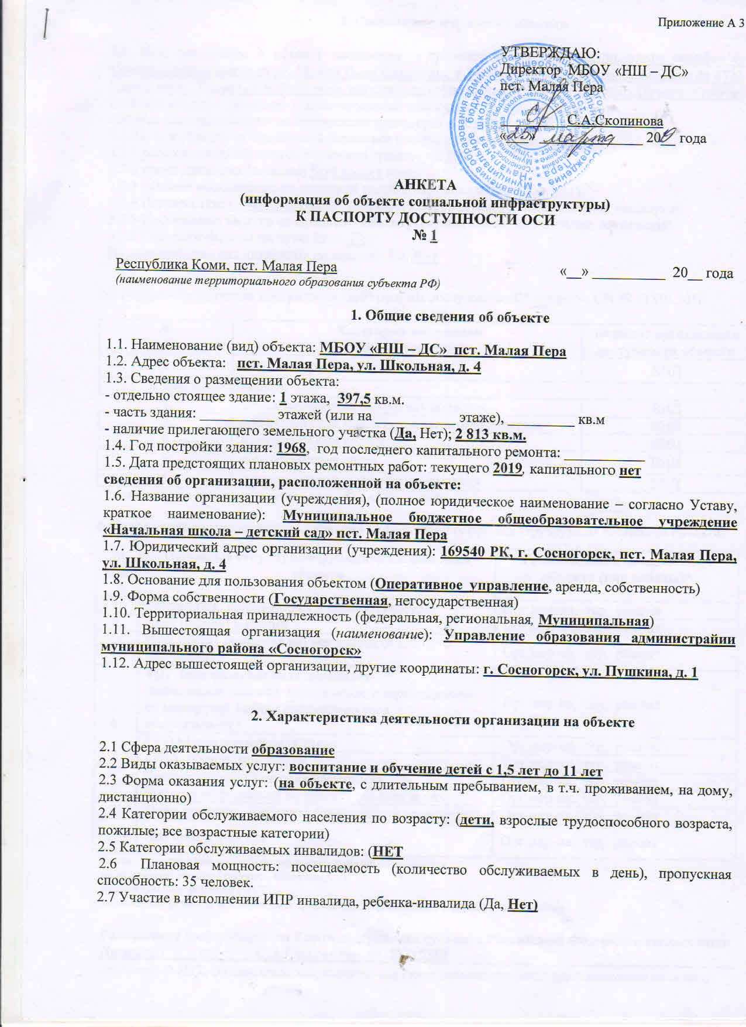

УТВЕРЖДАЮ:
Директор МБОУ «НШ – ДС»
пст. Малая Пера

_________С.А.Скопинова
«___» ______________ 20__ года

АНКЕТА
(информация об объекте социальной инфраструктуры)
К ПАСПОРТУ ДОСТУПНОСТИ ОСИ
№ 1
Республика Коми, пст. Малая Пера  (наименование территориального образования субъекта РФ) | «__» __________ 20__ года

1. Общие сведения об объекте

1.1. Наименование (вид) объекта: МБОУ «НШ – ДС» пст. Малая Пера
1.2. Адрес объекта: пст. Малая Пера, ул. Школьная, д. 4
1.3. Сведения о размещении объекта:
- отдельно стоящее здание: 1 этажа, 397,5 кв.м.
- часть здания: __________ этажей (или на ___________ этаже), _________ кв.м
- наличие прилегающего земельного участка (Да, Нет); 2 813 кв.м.
1.4. Год постройки здания: 1968, год последнего капитального ремонта: ___________
1.5. Дата предстоящих плановых ремонтных работ: текущего 2019, капитального нет
сведения об организации, расположенной на объекте:
1.6. Название организации (учреждения), (полное юридическое наименование – согласно Уставу, краткое наименование): Муниципальное бюджетное общеобразовательное учреждение «Начальная школа – детский сад» пст. Малая Пера
1.7. Юридический адрес организации (учреждения): 169540 РК, г. Сосногорск, пст. Малая Пера, ул. Школьная, д. 4
1.8. Основание для пользования объектом (Оперативное управление, аренда, собственность)
1.9. Форма собственности (Государственная, негосударственная)
1.10. Территориальная принадлежность (федеральная, региональная, Муниципальная)
1.11. Вышестоящая организация (наименование): Управление образования администрайии муниципального района «Сосногорск»
1.12. Адрес вышестоящей организации, другие координаты: г. Сосногорск, ул. Пушкина, д. 1

2. Характеристика деятельности организации на объекте

2.1 Сфера деятельности образование
2.2 Виды оказываемых услуг: воспитание и обучение детей с 1,5 лет до 11 лет
2.3 Форма оказания услуг: (на объекте, с длительным пребыванием, в т.ч. проживанием, на дому, дистанционно)
2.4 Категории обслуживаемого населения по возрасту: (дети, взрослые трудоспособного возраста, пожилые; все возрастные категории)
2.5 Категории обслуживаемых инвалидов: (НЕТ
2.6 Плановая мощность: посещаемость (количество обслуживаемых в день), пропускная способность: 35 человек.
2.7 Участие в исполнении ИПР инвалида, ребенка-инвалида (Да, Нет)

3. Состояние доступности объекта

3.1. Путь следования к объекту пассажирским транспортом от железнодорожного вокзала г. Сосногорска поездом до ст. Малая Пера ежедневно в 14ч05 мин. пригородным поездом № 6722 Сосногорск - Ираель и в19ч03 мин. пассажирским поездом № 304 Сыктывкар-Печора-Усинск
(описать маршрут движения с использованием пассажирского транспорта)
наличие адаптированного пассажирского транспорта к объекту: (Да, Нет)
3.2. Путь к объекту от ближайшей остановки пассажирского транспорта:
3.2.1 расстояние до объекта от остановки транспорта 250 м.
3.2.2 время движения (пешком) 5-10 минут мин.
3.2.3 наличие выделенного от проезжей части пешеходного пути (Да, Нет),
3.2.4 Перекрестки: нерегулируемые; регулируемые, со звуковой сигнализацией, таймером;
3.2.5 Информация на пути следования к объекту: акустическая, тактильная, визуальная;
3.2.6 Перепады высоты на пути: Есть, Нет
Их обустройство для инвалидов на коляске: Да, Нет

3.3 Вариант организации доступности ОСИ (формы обслуживания)* с учетом СП 59.13330.2016

№  п/п | Категория инвалидов  (вид нарушения) | Вариант организации доступности объекта
1. | Все категории инвалидов и МГН | ВНД
в том числе инвалиды:
2. | передвигающиеся на креслах-колясках | ВНД
3. | с нарушениями опорно-двигательного аппарата | ВНД
4. | с нарушениями зрения | ВНД
5. | с нарушениями слуха | ВНД
6. | с нарушениями умственного развития | ВНД
* - указывается один из вариантов: «А», «Б», «ДУ», «ВНД»

4. Управленческое решение (предложения по адаптации основных структурных элементов объекта)

№  п \п | Основные структурно-функциональные зоны объекта | Рекомендации по адаптации объекта (вид работы)*
1. | Территория, прилегающая к зданию (участок) | Орг.мер-ия, тср, ремонт
2. | Вход (входы) в здание | Орг.мер-ия, тср, ремонт
3. | Путь (пути) движения внутри здания (в т.ч. пути эвакуации) | Орг.мер-ия, тср, ремонт
44. | 4 (I) Зона обслуживания инвалидов  (кабинетная, зальная, прилавочная, с перемещением по маршруту, кабина индивидуального обслуживания) | Орг.мер-ия, тср, ремонт
 | 4 (II) Места приложения труда | Орг.мер-ия, тср, ремонт
 | 4 (III) Жилые помещения | Орг.мер-ия, тср, ремонт
5. | Санитарно-гигиенические помещения | Орг.мер-ия, тср, ремонт
6. | Система информации на объекте (на всех зонах) | Орг.мер-ия, тср, ремонт
7. | Пути движения к объекту (от остановки транспорта) | Орг.мер-ия, тср, ремонт
 | Все зоны и участки | Орг.мер-ия, тср, ремонт
*- указывается один из вариантов (видов работ):
не нуждается; ремонт (текущий, капитальный);
индивидуальное решение с ТСР;
технические решения невозможны – организация альтернативной формы обслуживания

Размещение информации на Карте доступности субъекта Российской Федерации согласовано:
Директор С.А.Скопинова, 89125413359
(подпись, Ф.И.О., должность; координаты для связи уполномоченного представителя объекта)

